Кувшинов Тимур ПИбд-31

Расчётно-графическая работа

Вариант 2

№1

Произвести анализ следующего силлогизма:

$$\begin{matrix}∃x\left(M\left(x\right)\&\overline{P\left(x\right)}\right) \\ ∃x\left(P\left(x\right)\&S\left(x\right)\right) \\ ∀x\left(M\left(x\right)⇒\overline{S\left(x\right)}\right)\end{matrix}$$

Построим множество дизъюнктов для рассматриваемого силлогизма:

$${ M(1) \atop \begin{aligned}\overline{P}(2) \\ P(3) \\ S\left(3\right) \\ M\left(4\right) \\ S(5)\end{aligned}}$$

Далее методом резолюций из дизъюнктов $\overline{P}(2)$ и $P(3)$ получается пустой дизъюнкт $∎(6)$  
Поскольку для полученного множества дизъюнктов при помощи метода резолюций был получен пустой дизъюнкт, можно сделать вывод о том, что рассматриваемый силлогизм верен.

№2

Построить регулярное выражение и эквивалентный ему автомат: Для алфавита {0, 1} - цепочки, начинающиеся с 1, содержащие чередующиеся 0 и 1, и заканчивающиеся 1001 или 0110  
  
Регулярное выражение соответствующие условиям:  
1(01(01)\*(0+ɛ) + 10(10)\*(1+ɛ))(1001+0110)  
нулевым уровнем автомата будут автоматы:  
 соответствующие символу пустоты, 1 и 0.  
Далее будем использовать автоматы для операторов:  
а) R+S б) RS в) R\*

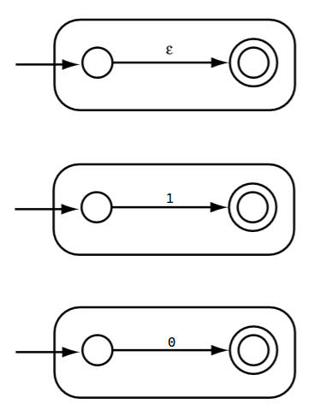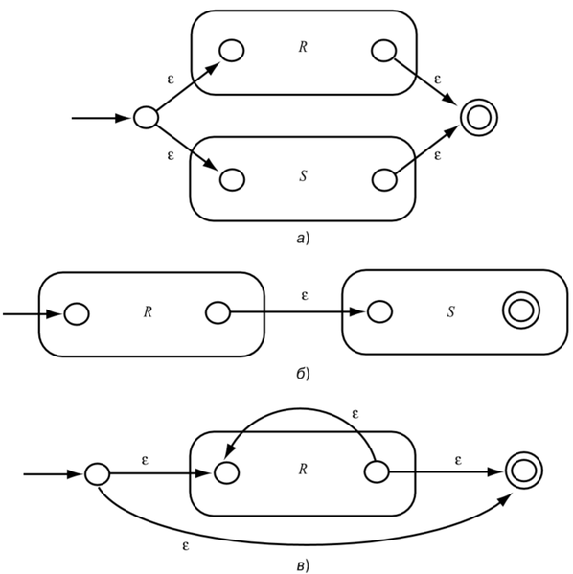

Получим ДКА:

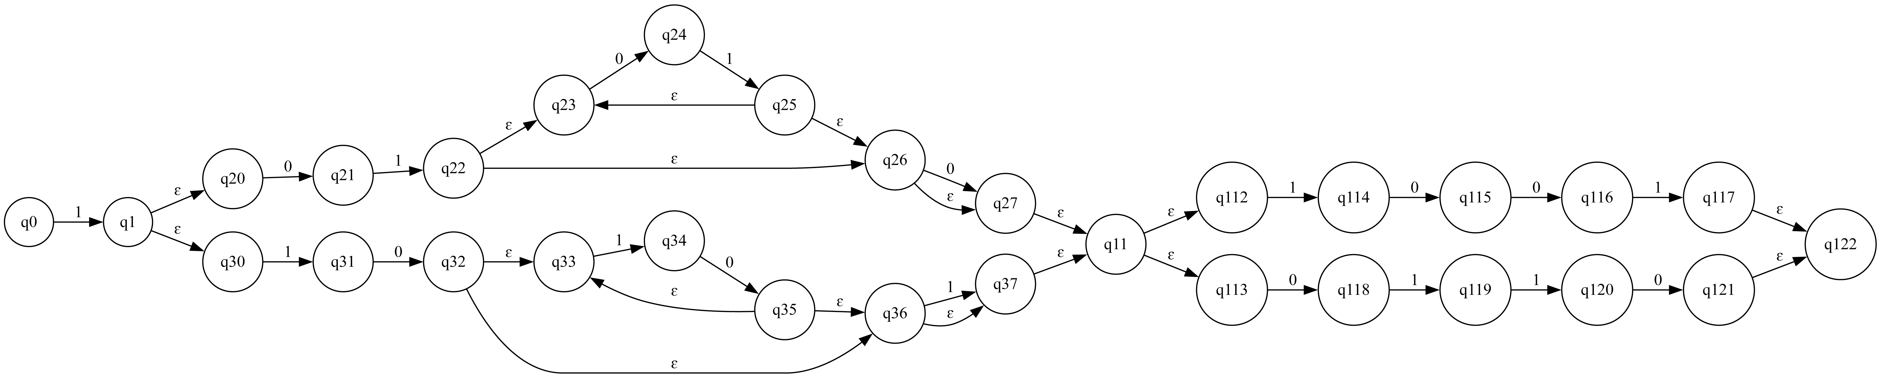

№3

Задать машину Тьюринга, вычисляющую произведение двух положительных чисел m и n  
